技术参数要求确认单
项目名称
南京中医药大学国教院实训室医疗仪器设备采购
联系人 | 顾老师 |  | 联系电话 | 13813804333
项目预算 |  | 4.1284万元
主要用途描述：国教院实训室医疗仪器设备采购
本项目免费质保期不少于一年。
成交后15天内供货安装完成。
参数要求：
- 多功能电动升降手法床（9张）
分类：一段电动升降手法PT康复床
尺寸：185x61x52-90cm
材质要求：床面：皮革，高密度加厚海绵。床架：国标方钢，耐用五金，高硬度喷塑工艺，不掉色不开裂。床板：高密度板
额定电压：110V-220V/50Hz 额定功率：190W
净重：65kg
起升重量：≤200kg，允差士10kg
规格（长宽高）：1850×610×540～900mm（一段）（允差：士3%）
床面升降行程：0～360mm范围连续可调，允差士30mm
（电动遥控调节）
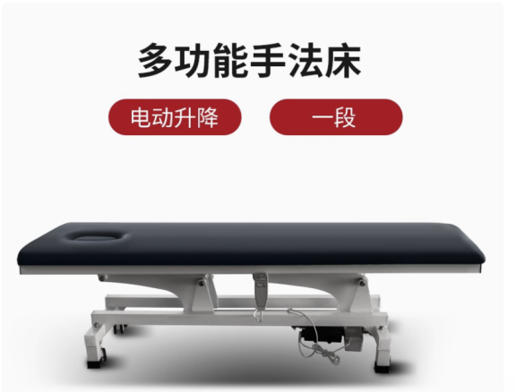
- 医用床头柜（9个）
尺寸：46cm×48cm×76cm
材质要求：进口纯原料塑料（ABS）环保材料
型号：BY-C21
计量单位：头
类别：护理床配件
特性：吊架
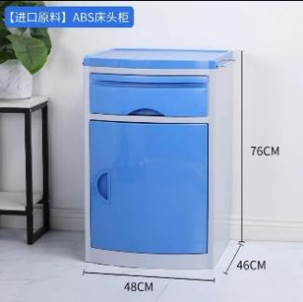
三、医用推车（3张)
特小号、二层、单抽屉
尺寸：400mm×500mm×860mm
材质要求：全不锈钢
适用人群：中老年，通用
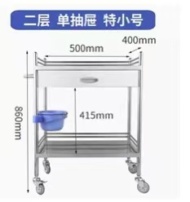
四、带不锈钢桌面的柜子（3张)
尺寸：1800*1200*500mm
材质要求：加厚冷轧钢
柜体材质：钢
柜门材质：钢
开锁方式：钥匙
是否可定制：可定制
是否带滚轮：不带滚轮
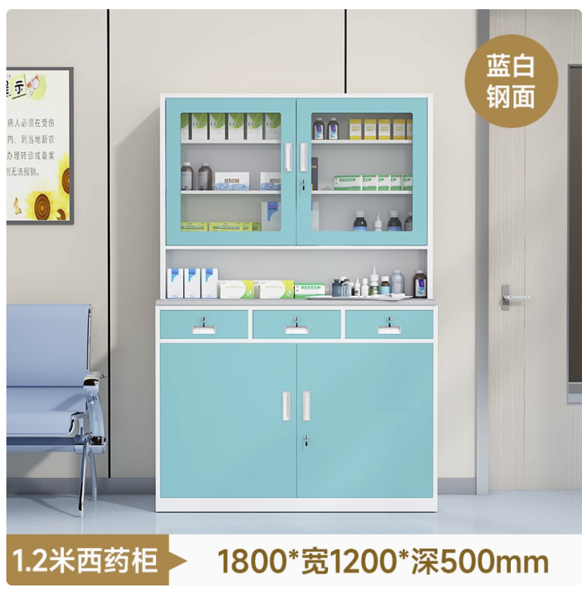
五、红外线理疗灯（9个）
产品结构：立式
治疗面板：圆形⌀166mm
定时方式：电子
波长范围：2.0μm~25.0μm
治疗面板温度：300℃士10%
加热器工作寿命：≥2000小时
电源电压：AC220V,50Hz
输入功率：单头250VA

六、体脂测量仪（3个）
体脂秤体脂仪精准三频八电极家用人体专业健身房测量仪
颜色：白色
蓝牙：BLE 5.0
尺寸/重量：318 x 361 x 56 mm/2.4kg
体重测量范围：10~150kg
显示屏：2.25 inch TFT LCD
生产商：InBody
电极方式：4极8点接触式电极
测量方法：直接分段多频生物电阻抗分析法（DSM-BIA法）
计算方法：不使用经验估算值
操作环境：10~40°C, 30~75%RH, 70~106kPa
储存环境：0~70°C,10~95%RH,50~106kPa（无凝结）
身高范围：50~300cm
输入电压：DC6V（1.5V AA 频电池4粒）
检测时间：测量阻抗之后15秒以内
